Instrukcja uruchomiania programu aktualizującego P2StartFix.

- Pobierz plik i zapisz go w dowolnej lokalizacji.
- Dla bezpieczeństwa przed uruchomieniem pobranego Fix’a zamknij program Płatnik.
- Uruchom plik P2StartFix.exe na koncie z uprawnieniami administratora systemu Windows.

- Potwierdź zgodę na wykonanie aktualizacji wybierając [OK].
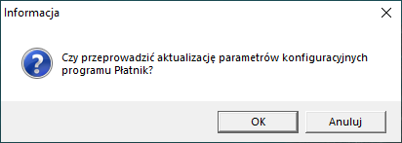

- Potwierdź zakończenie aktualizacji wybierając [OK].
